

**Desarrollo de la inteligencia emocional y madurez**

**Breve descripción:**

Este componente formativo proporciona una base sólida para que las personas gestionen sus emociones y relaciones interpersonales, logrando así un equilibrio emocional. A través de temas como el autocontrol, la empatía, el trabajo en equipo y la resolución de conflictos, se profundiza en las competencias necesarias para el crecimiento emocional y la autorrealización. Esta unidad ofrece herramientas clave para desarrollar un autoconcepto saludable y alcanzar una madurez emocional sólida.

**Septiembre 2024**

Tabla de contenido

Introducción 4

1. Educación de la inteligencia emocional 6

2. Autocontrol y regulación emocional 7

2.1. Modelo de proceso de regulación emocional según Gross y Thompson 7

3. Afecto, emociones y estados de ánimo 8

4. Empatía 10

4.1. Empatía como cognición y emoción 11

5. Trabajo en equipo 13

5.1. Propiedades de los equipos de trabajo 13

5.2. Factores que determinan que los equipos de trabajo sean exitosos 14

6. Manejo de conflictos 15

6.1. Tipos de conflictos 15

6.2. Técnicas de resolución de conflictos 16

7. Relaciones interpersonales 18

8. Autoestima 19

8.1. Tipos de autoestima 20

8.2. Pilares de la autoestima 21

8.3. Elementos de la autoestima 22

9. Crecimiento emocional 24

9.1. Competencias y dominios de la inteligencia emocional 24

9.2. Estándares de aprendizaje social y emocional 26

10. Autorrealización 27

10.1. Autorrealización como motivación y necesidad 27

10.2. Autorrealización como completitud de vida 28

11. Autoconcepto 30

11.1. Tipos de autoconcepto 31

11.2. Autoconcepto y desarrollo personal 32

12. Madurez emocional 33

Síntesis 38

Material Complementario 40

Glosario 41

Referencias bibliográficas 42

Créditos 44

Introducción

Este componente formativo se enfoca en el desarrollo de la inteligencia emocional y la madurez emocional, abarcando una amplia gama de temas fundamentales para el crecimiento personal y profesional. Busca fomentar una comprensión profunda y la aplicación práctica de conceptos como el autocontrol, la empatía, el trabajo en equipo y la autorrealización.

El objetivo es equipar a los aprendices con las herramientas y habilidades necesarias para gestionar sus emociones de manera efectiva, establecer relaciones interpersonales saludables y enfrentar desafíos emocionales con resiliencia y confianza. Esto promueve el bienestar emocional y el éxito tanto en la vida personal como en el entorno profesional.

El desarrollo de la inteligencia emocional y la madurez se logra a través de un enfoque integral que incluye la exploración teórica y práctica de modelos de regulación emocional, técnicas de resolución de conflictos, y el fortalecimiento de la autoestima y el autoconcepto. Cada tema está diseñado para facilitar un aprendizaje reflexivo y aplicable, permitiendo a los participantes desarrollar una madurez emocional sólida y un equilibrio emocional duradero.

1. Desarrollo de la inteligencia emocional y madurez

FALTA INCLUIR VIDEO NO ESTA TODAVIA

**Enlace de reproducción del video**

|  |
| --- |
| **Síntesis del video**: Desarrollo de la inteligencia emocional y madurez |
| En el componente formativo "Desarrollo de la inteligencia emocional y madurez", los aprendices se sumergen en el estudio de las habilidades necesarias para gestionar sus emociones y desarrollar relaciones interpersonales saludables. A través de temas como el autocontrol, la empatía, el trabajo en equipo y la autorrealización, se profundiza en las competencias que permiten enfrentar los desafíos emocionales con resiliencia y confianza.  Este aprendizaje integral combina tanto la teoría como la práctica, brindando a los aprendices las herramientas necesarias para alcanzar un equilibrio emocional duradero. Además, se exploran modelos de regulación emocional y técnicas de resolución de conflictos, fundamentales para fortalecer la autoestima y el autoconcepto.  Este componente no solo prepara a los aprendices para enfrentar con éxito su vida personal y profesional, sino que también los capacita para promover un entorno social más equilibrado y positivo. Al finalizar, los participantes habrán desarrollado una madurez emocional sólida, clave para su bienestar y éxito en todas las áreas de su vida. |

# Educación de la inteligencia emocional

La educación de la inteligencia emocional es un proceso que va más allá del simple manejo de emociones; implica un desarrollo integral que abarca la conciencia emocional, la regulación y la aplicación de emociones en diversos contextos. Este tipo de educación se enfoca en cultivar competencias emocionales que son esenciales para el bienestar personal y la eficacia social, como el autocontrol, la empatía y la capacidad para establecer relaciones interpersonales saludables.

En un contexto educativo, la inteligencia emocional se integra en el currículo a través de programas específicos diseñados para desarrollar habilidades socioemocionales desde una edad temprana. Estos programas incluyen actividades que fomentan la autoobservación, la identificación de emociones propias y ajenas, y la práctica de respuestas emocionales adecuadas en situaciones cotidianas.

Además, la educación emocional es crucial en el ámbito profesional, donde la capacidad de gestionar las emociones propias y entender las de los demás puede influir significativamente en el liderazgo, la toma de decisiones y el trabajo en equipo. En este sentido, la inteligencia emocional se convierte en un factor determinante para el éxito en diversas áreas de la vida.

La educación de la inteligencia emocional también tiene un componente preventivo, ayudando a las personas a enfrentar situaciones estresantes y a reducir el riesgo de conflictos y malentendidos. Esto se logra mediante la enseñanza de técnicas de manejo del estrés, la mejora de la comunicación interpersonal y el fortalecimiento de la resiliencia emocional.

# Autocontrol y regulación emocional

El autocontrol y regulación emocional se refiere a la capacidad de una persona para manejar y modificar sus propias emociones de manera consciente y eficaz, especialmente en situaciones de estrés o conflicto. Este proceso incluye la habilidad de identificar y comprender las emociones, así como el uso de estrategias para moderarlas, asegurando que las reacciones emocionales sean apropiadas y adaptativas en diferentes contextos.



## Modelo de proceso de regulación emocional según Gross y Thompson

El modelo de proceso de regulación emocional según Gross y Thompson (2007) es una teoría fundamental que detalla cómo las personas pueden regular sus emociones en cinco etapas distintas:

1. **Selección de la situación**: elegir entrar o evitar situaciones que pueden desencadenar ciertas emociones.
2. **Modificación de la situación**: cambiar aspectos de la situación para alternar su impacto emocional.
3. **Despliegue atencional**: enfocar o desviar la atención para influir en las emociones.
4. **Cambio Cognitivo**: alterar como se interpreta una situación para modificar su impacto emocional.
5. **Modulación de la respuesta**: regular las respuestas emocionales una vez que han sido generadas.

Este modelo proporciona un marco útil para entender cómo las emociones pueden ser gestionadas de manera proactiva y efectiva, y es clave en el desarrollo de estrategias de autocontrol.

# Afecto, emociones y estados de ánimo

Esta sección explora cómo las personas experimentan y gestionan sus estados afectivos, abordando las diferencias entre el afecto, las emociones y los estados de ánimo. El afecto es un término general que engloba tanto las emociones como los estados de ánimo, ambos componentes esenciales en la vida emocional de una persona. Las emociones, a menudo desencadenadas por eventos específicos, son intensas y de corta duración, mientras que los estados de ánimo son más sutiles, persistentes y pueden influir en el comportamiento y la percepción de una persona durante un período prolongado. Entender estas diferencias y cómo interactúan es crucial para desarrollar una mayor inteligencia emocional y para mejorar la capacidad de regulación emocional, contribuyendo al bienestar general y al manejo efectivo de las relaciones interpersonales.

1. **Afecto**

Se entiende como una categoría amplia que engloba todas las experiencias emocionales, tanto positivas como negativas. Es un término general que se refiere a la disposición emocional de una persona en un momento dado, abarcando tanto emociones concretas como estados de ánimo prolongados. El afecto es una manifestación del estado interno de una persona y puede influir en su comportamiento y percepción del entorno.

1. **Emociones**

Las emociones son respuestas psicofisiológicas inmediatas y específicas ante estímulos externos o internos. Estas respuestas son generalmente intensas, de corta duración, y están directamente vinculadas a un objeto o situación específica. Por ejemplo, el miedo ante una amenaza o la alegría ante una buena noticia. Las emociones desempeñan un papel crucial en la toma de decisiones y en la adaptación al entorno.

1. **Estados de ánimo**

A diferencia de las emociones, los estados de ánimo son menos intensos, más duraderos, y no están necesariamente relacionados con un estímulo específico. Los estados de ánimo, como la melancolía o la euforia, pueden durar horas o días, y afectan de manera general el enfoque de una persona hacia la vida, influyendo en su conducta y en su interpretación de los eventos cotidianos.

La comprensión de estos conceptos es esencial para el desarrollo de la inteligencia emocional, ya que permite a los individuos reconocer y gestionar sus experiencias afectivas de manera efectiva, mejorando su bienestar emocional y su interacción con los demás. A continuación, se presentan los ejemplos de cada uno de los conceptos:

**Afecto:** una madre siente un profundo afecto por su hijo, lo que se manifiesta en su constante preocupación y cariño hacia él. Este afecto es un sentimiento duradero que influye en su comportamiento diario, como su disposición a cuidarlo y protegerlo.

**Emociones:** tras recibir una noticia inesperada, una persona experimenta una emoción intensa de alegría. Esta emoción es breve pero muy poderosa, y puede llevar a una reacción física inmediata, como sonreír o reír.

**Estado de ánimo:** una persona que ha tenido una semana difícil en el trabajo puede encontrarse en un estado de ánimo bajo o melancólico. A diferencia de las emociones, este estado de ánimo es más persistente, influye en su perspectiva general durante varios días, y puede hacer que perciba las situaciones cotidianas de manera más negativa.

# Empatía

La empatía es la capacidad de comprender y compartir los sentimientos y experiencias de otra persona, permitiendo a los individuos conectarse emocionalmente con los demás. Esta habilidad se considera fundamental en las relaciones interpersonales y es crucial para la convivencia social y la cooperación. La empatía no solo implica reconocer las emociones de los demás, sino también responder de manera apropiada a esas emociones. Puede manifestarse en formas tanto cognitivas como emocionales, y es esencial en diversos contextos, como en el ámbito familiar, profesional y social.

Existen diversas definiciones de empatía, pero todas coinciden en su papel central en la construcción de relaciones humanas saludables. Daniel Goleman, un destacado autor en inteligencia emocional, define la empatía como la habilidad de entender las emociones de los demás. Según él, esta capacidad es clave para una comunicación efectiva y para la resolución de conflictos.



## Empatía como cognición y emoción

La empatía se puede dividir en dos componentes principales: el cognitivo y el emocional. La empatía cognitiva se refiere a la capacidad de comprender la perspectiva o el estado mental de otra persona, es decir, saber lo que otra persona siente o piensa. Esto no necesariamente implica compartir esas emociones, sino más bien reconocerlas y entenderlas desde un punto de vista intelectual.

Por otro lado, la empatía emocional implica la capacidad de experimentar las emociones que otra persona está sintiendo. Es una respuesta emocional directa a la experiencia emocional de otra persona, lo que permite no solo entender, sino también sentir junto con el otro. Este tipo de empatía es lo que nos impulsa a ofrecer apoyo a alguien que está pasando por un momento difícil.

Ambos tipos de empatía son esenciales para una interacción social efectiva y se complementan para ayudar a las personas a conectarse profundamente con los demás, facilitando una comunicación más efectiva y relaciones interpersonales más saludables.

A continuación, se presentan ejemplos, de cómo estas dos formas de empatía se manifiestan en situaciones cotidianas, subrayando la importancia de ambas en la construcción de relaciones interpersonales saludables y en la facilitación de la comunicación efectiva.

1. **Empatía Cognitiva**

**Comprensión en el lugar de trabajo**: Un gerente observa que un empleado está distraído y rinde menos de lo habitual. Al hablar con el empleado, el gerente entiende que la persona está preocupada por problemas familiares. Aunque el gerente no comparte esos mismos problemas, comprende la situación y ofrece flexibilidad en los horarios para que el empleado pueda atender sus asuntos personales.

**Negociaciones**: Durante una negociación, una parte reconoce que la otra parte tiene una visión distinta sobre un contrato. Aunque no comparta la misma perspectiva, puede entender por qué la otra parte está preocupada por ciertas cláusulas. Esta comprensión ayuda a facilitar un acuerdo que beneficie a ambas partes.

1. **Empatía Emocional**

**Consolación de un amigo**: Un amigo recibe una mala noticia y comienza a llorar. Al verlo, otro amigo siente una profunda tristeza y, sin pensarlo mucho, abraza al amigo para ofrecer consuelo. Esta respuesta emocional refleja que la persona está sintiendo el dolor junto con su amigo.

**Reacción ante una historia triste**: Al ver una película que muestra la pérdida de un ser querido, una persona comienza a llorar, aunque nunca haya experimentado esa pérdida directamente. Este llanto es una respuesta emocional a la situación de los personajes, demostrando la capacidad de sentir lo que los personajes están pasando.

Estos ejemplos exponen cómo la empatía cognitiva implica una comprensión intelectual de las emociones de los demás, mientras que la empatía emocional se refiere a una respuesta emocional compartida. Ambos tipos de empatía son importantes para establecer relaciones humanas profundas y comprensivas.

# Trabajo en equipo

El trabajo en equipo es una habilidad crucial tanto en el ámbito personal como profesional. Implica la colaboración de un grupo de personas que trabajan juntas hacia un objetivo común, aprovechando las habilidades y fortalezas individuales para maximizar la eficiencia y efectividad del grupo. El trabajo en equipo bien gestionado puede llevar a la innovación, la resolución de problemas y un aumento en la productividad.



## Propiedades de los equipos de trabajo

Las propiedades de los equipos de trabajo que los hacen efectivos incluyen:

1. **Diversidad de habilidades y perspectivas**

Un equipo exitoso está compuesto por individuos con habilidades y perspectivas variadas, lo que permite abordar los problemas desde diferentes ángulos.

1. **Comunicación efectiva**

La comunicación abierta y clara es esencial para la coordinación y colaboración dentro del equipo.

1. **Cohesión**

La cohesión entre los miembros del equipo, basada en la confianza mutua y el respeto, es fundamental para mantener un ambiente de trabajo armonioso y productivo.

1. **Objetivos compartidos**

Todos los miembros deben estar alineados en cuanto a los objetivos del equipo, lo que permite una dirección común y evita conflictos innecesarios.

1. **Roles bien definidos**

Cada miembro debe tener un rol claro dentro del equipo, lo que ayuda a evitar duplicación de esfuerzos y garantiza que todas las tareas necesarias sean cubiertas.

## Factores que determinan que los equipos de trabajo sean exitosos

Varios factores contribuyen al éxito de los equipos de trabajo, entre ellos:

1. **Liderazgo efectivo**

Un líder que puede guiar al equipo, motivar a los miembros y resolver conflictos es esencial para el éxito del equipo.

1. **Capacidad de resolución de conflictos**

Los equipos exitosos manejan los conflictos de manera constructiva, utilizando las diferencias como oportunidades para mejorar el rendimiento.

1. **Adaptabilidad**

Las capacidades de adaptarse a los cambios y desafíos externos es crucial para que el equipo se mantenga relevante y eficiente.

1. **Compromiso de los miembros**

El éxito del equipo depende de la dedicación y el compromiso de sus miembros con el objetivo común.

1. **Recursos adecuados**

Tener acceso a los recursos necesarios, ya sean materiales, información o tiempo, es fundamental para que el equipo pueda cumplir con sus objetivos.

Estas propiedades y factores son esenciales para que los equipos de trabajo no solo alcancen sus objetivos, sino que también fomenten un ambiente de colaboración, aprendizaje continuo y éxito sostenido.

# Manejo de conflictos

El manejo de conflictos es una habilidad fundamental en cualquier entorno donde interactúen personas, ya sea en el ámbito personal, profesional o educativo. Los conflictos son inevitables, pero cuando se gestionan de manera adecuada, pueden convertirse en oportunidades para el crecimiento y el fortalecimiento de las relaciones. La capacidad para resolver conflictos de manera constructiva es esencial para mantener la cohesión y la efectividad en cualquier grupo o equipo.



## Tipos de conflictos

Los conflictos pueden clasificarse de varias maneras, dependiendo del contexto y la naturaleza del desacuerdo. A continuación, se describen algunos de los tipos más comunes:

1. **Conflictos interpersonales**

Surgen entre individuos debido a diferencias de personalidad, valores, o intereses. Estos conflictos son comunes en equipos de trabajo y pueden afectar la dinámica del grupo si no se abordan correctamente.

1. **Conflictos intragrupales**

Ocurren dentro de un grupo o equipo, a menudo debido a la competencia por recursos limitados, desacuerdos sobre la dirección del grupo, o problemas de comunicación.

1. **Conflictos intergrupales**

Surgen entre diferentes grupos o departamentos dentro de una organización, generalmente debido a objetivos o intereses que compiten entre sí.

1. **Conflictos funcionales**

Aunque pueden parecer negativos, estos conflictos pueden ser beneficiosos si se manejan adecuadamente, ya que pueden impulsar la innovación y la mejora de procesos.

1. **Conflictos disfuncionales**

Estos son destructivos y perjudican la productividad y las relaciones dentro del grupo. Si no se manejan adecuadamente, pueden llevar a un ambiente de trabajo tóxico.

## Técnicas de resolución de conflictos

Existen diversas técnicas para resolver conflictos de manera efectiva, algunas de las másutilizadas incluyen:

1. **Negociación**

Es una técnica donde las partes involucradas en el conflicto intentan llegar a un acuerdo mutuo a través de la discusión y el compromiso. Es útil cuando ambas partes están dispuestas a ceder en algunos aspectos para lograr una solución que beneficie a todos.

1. **Mediación**

Involucra a un tercero neutral que ayuda a las partes en conflicto a comunicarse y encontrar una solución aceptable para ambos. El mediador no impone una solución, sino que facilita el diálogo.

1. **Arbitraje**

Similar a la mediación, pero en este caso, el tercero (el árbitro) tiene la autoridad para tomar una decisión que las partes deben acatar. Es común en disputas legales o laborales.

1. **Colaboración**

Las partes trabajan juntas para encontrar una solución creativa que satisfaga las necesidades de todos los involucrados. Es una técnica eficaz, pero requiere un alto nivel de confianza y cooperación.

1. **Evitación**

En algunos casos, las partes pueden optar por evitar el conflicto, ya sea porque no es significativo o porque la confrontación podría ser más perjudicial que beneficiosa. Sin embargo, esta técnica no resuelve el conflicto subyacente.

1. **Compromiso**

Las partes acuerdan hacer concesiones mutuas, renunciando a algunas de sus demandas para llegar a una solución aceptable para todos. Es una técnica rápida, pero no siempre satisface plenamente a todas las partes.

El manejo efectivo de conflictos no solo resuelve el desacuerdo, sino que también puede fortalecer las relaciones y mejorar el ambiente de trabajo. Cada conflicto es único, por lo que la selección de la técnica adecuada depende de las circunstancias específicas y las personalidades involucradas.

# Relaciones interpersonales

Las relaciones interpersonales son fundamentales en la vida de cualquier individuo, ya que influyen en la forma en que interactuamos con los demás y, en última instancia, en nuestro bienestar emocional y social. Este tema aborda la importancia de establecer y mantener relaciones saludables, basadas en la comunicación efectiva, el respeto mutuo, y la empatía.

Las relaciones interpersonales no solo afectan la vida personal, sino que también son cruciales en el entorno laboral y educativo, donde la capacidad para trabajar bien con otros puede determinar el éxito individual y colectivo. Se destacan varias competencias clave que son esenciales para el desarrollo de relaciones interpersonales efectivas, como la escucha activa, la asertividad, y la capacidad para gestionar conflictos de manera constructiva.

A continuación, se presentan los elementos clave de las relaciones interpersonales:

1. **Comunicación**

Es el pilar de cualquier relación. Incluye no solo la habilidad de expresarse claramente, sino también la capacidad de escuchar y comprender a los demás. La comunicación efectiva es fundamental para resolver malentendidos y fortalecer los lazos.

1. **Empatía**

La capacidad de entender y compartir los sentimientos de otra persona. Es esencial para construir relaciones basadas en la confianza y el respeto.

1. **Confianza**

Sin confianza, las relaciones son frágiles y susceptibles a la desconfianza y los malentendidos. La confianza se construye con el tiempo a través de la consistencia, la honestidad y la lealtad.

1. **Asertividad**

La habilidad para expresar los propios sentimientos y deseos de manera respetuosa, sin agresividad ni pasividad. La asertividad permite a las personas defender sus derechos sin violar los derechos de los demás

1. **Respeto mutuo**

Reconocer y valorar las diferencias y perspectivas de los demás. El respeto es esencial para mantener la armonía en cualquier relación.

El desarrollo de habilidades interpersonales es un proceso continuo que requiere práctica y reflexión. Al mejorar estas habilidades, las personas pueden construir relaciones más sólidas y satisfactorias, tanto en su vida personal como profesional.

# Autoestima

La autoestima, un constructo psicológico multifacético, ha sido objeto de numerosas investigaciones. Rosenberg (1965) desarrolló una de las primeras escalas para medir la autoestima global. Sin embargo, investigaciones posteriores, como las de Tafarodi y Swann (1995), han puesto de manifiesto la importancia de considerar dimensiones específicas de la autoestima, como la autoestima explícita e implícita. Comprender estos diferentes tipos de autoestima es esencial para una evaluación más precisa de este complejo constructo.

La autoestima es la valoración que una persona tiene de sí misma, es decir, cómo se percibe, qué piensa de sus capacidades y cómo se siente respecto a su vida. Es un concepto clave en la psicología y tiene un impacto significativo en nuestro bienestar emocional y en nuestra manera de relacionarnos con los demás.



## Tipos de autoestima

Según Branden (1994), existen varios tipos de autoestima que pueden clasificarse según su nivel y estabilidad:

1. **Autoestima alta y estable**

Las personas con este tipo de autoestima tienen una valoración positiva de sí mismas que no fluctúa fácilmente con las circunstancias externas.

1. **Autoestimas alta e inestable**

Aunque tienen una alta autoestima, esta puede variar significativamente dependiendo de las situaciones y el feedback externo.

1. **Autoestima baja y estable**

Estas personas tienden a tener una valoración negativa constante de sí mismas, independientemente de las circunstancias.

1. **Autoestima baja e inestable**

La autoestima de estas personas es baja y fluctúa con facilidad, lo que puede llevar a una gran sensibilidad a las críticas y a la aprobación externa.

1. **Autoestima inflada**

Las personas con este tipo de autoestima tienen una percepción exagerada de sus capacidades y tienden a menospreciar a los demás.

## Pilares de la autoestima

Según Branden (1994), existen seis pilares fundamentales de la autoestima, los cuales pueden ser aplicados para que las personas tengan una vida armoniosa:

1. **Vivir conscientemente**: ser consiente de las acciones, pensamientos y sentimientos en el presente.
2. **Aceptación de uno mismo**: aceptar las fortalezas y debilidades sin juzgarse severamente.
3. **Responsabilidad personal**: asumir la responsabilidad de las acciones y decisiones.
4. **Autoafirmación**: defender los derechos y necesidades de manera asertiva.
5. **Propósito en la vida**: tener objetivos claros y trabajar hacia ellos.
6. **Integridad personal**: actuar de acuerdo con los valores y principios personales.

Además, para desarrollar una autoestima sana y duradera, es fundamental trabajar en los siguientes aspectos:

**Autoconocimiento**

Explorar nuestros pensamientos, emociones, valores y motivaciones. Practicar la introspección y el mindfulness puede ser de gran ayuda.

**Autoaceptación**

Aceptar nuestras fortalezas y debilidades sin juzgarnos. Reconocer que somos seres humanos imperfectos y que todos cometemos errores.

**Autoconfianza**

Creer en nuestras capacidades y en nuestro potencial. Celebrar nuestros logros y aprender de nuestros fracasos.

**Autoestima emocional**

Desarrollar habilidades para gestionar nuestras emociones de manera saludable. Aprender a identificar y expresar nuestras emociones de forma constructiva.

## Elementos de la autoestima

Según Rosenberg (1965), existen unos elementos clave que conforman la autoestima:

1. **Autoconcepto**: la percepción y creencias que una persona tiene sobre si misma.
2. **Autoimagen**: cómo se ve físicamente y cómo se siente con su apariencia.
3. **Autoconfianza**: la seguridad en las habilidades y capacidades propias
4. **Autovaloración**: la capacidad de valorarse y apreciarse a si mismo.

Estos cuatro componentes son interdependientes y se influyen mutuamente. Un autoconcepto positivo puede mejorar la autoimagen, lo que a su vez refuerza la autoconfianza y fomenta una autovaloración saludable. Cuando estos elementos están equilibrados, una persona es más capaz de mantener una autoestima robusta y estable.

Para comprender plenamente cómo fortalecer la autoestima, es esencial reconocer que esta se compone de varios elementos interconectados que influyen en nuestra percepción y valoración personal. La autoestima no solo afecta la manera en que nos relacionamos con nosotros mismos, sino también cómo interactuamos con los demás y afrontamos los desafíos de la vida. A continuación, se presentan algunas estrategias clave para mejorar la autoestima y fomentar un bienestar emocional más equilibrado:

1. **Autoafirmaciones positivas**

Repetir afirmaciones positivas sobre sí mismo puede ayudar a una persona a cambiar su forma de pensar y mejorar su autoestima.

1. **Establecimiento de metas realistas**

Fijar metas alcanzables y celebrar los logros incrementa la confianza y motiva a continuar avanzando.

1. **Cuidado personal**

Dedicar tiempo a actividades que relajen y generen bienestar, como el ejercicio, la meditación o el contacto con la naturaleza, es esencial para mantener una buena autoestima.

1. **Búsqueda de apoyo social**

Rodearse de personas positivas y que brinden apoyo puede tener un impacto muy beneficioso en la autoestima de un individuo.

1. **Terapia**

Consultar con un terapeuta puede ser clave para identificar y superar las causas de una baja autoestima, así como para desarrollar herramientas que permitan mejorarla.

# Crecimiento emocional

El crecimiento emocional es un proceso dinámico que va más allá del simple manejo de las emociones. Se trata de un desarrollo continuo que facilita la adaptación emocional en distintos contextos de la vida. Este crecimiento implica no solo la capacidad de controlar las emociones negativas, sino también la habilidad para potenciar las emociones positivas, como la gratitud, la satisfacción y el entusiasmo, que contribuyen al bienestar integral. El crecimiento emocional se asocia con una mayor resiliencia, lo que permite a las personas superar adversidades y aprender de las experiencias difíciles. Este proceso también está vinculado con el desarrollo de una mayor autoconciencia, lo que ayuda a las personas a identificar sus fortalezas y áreas de mejora.



## Competencias y dominios de la inteligencia emocional

La inteligencia emocional, según Goleman, puede dividirse en cinco dominios básicos: autoconciencia, autorregulación, motivación, empatía y habilidades sociales. Cada uno de estos dominios agrupa un conjunto de competencias emocionales que son esenciales para el crecimiento personal y la interacción efectiva en diversos contextos.

A continuación, se presentan los dominios de la inteligencia emocional:

1. **Autoconciencia**

Implica la capacidad de reconocer y comprender nuestras propias emociones. Las competencias asociadas incluyen la autoevaluación precisa y la confianza en uno mismo.

1. **Autorregulación**

Se refiere a la habilidad de manejar nuestras emociones de manera efectiva. Las competencias en este dominio incluyen el autocontrol, la confiabilidad, la adaptabilidad, y la innovación.

1. **Motivación**

Este dominio engloba el impulso interno que nos mueve hacia la consecución de objetivos. Aquí, las competencias incluyen la iniciativa, el compromiso, y el optimismo.

1. **Empatía**

La capacidad de comprender y compartir los sentimientos de los demás. Las competencias relacionadas incluyen la orientación al servicio, la diversidad cultural, y la conciencia organizacional.

1. **Habilidades sociales**

Son las competencias que permiten gestionar adecuadamente las relaciones interpersonales. Incluyen la influencia, la comunicación, el manejo de conflictos, y el trabajo en equipo.

Al unificar las competencias emocionales dentro de estos dominios, se ofrece una visión integral que facilita su aplicación tanto en el desarrollo personal como en el profesional. Esto no solo promueve un crecimiento emocional equilibrado, sino que también fortalece la capacidad de interactuar con otros de manera efectiva, manteniendo relaciones saludables y enfrentando desafíos con resiliencia.

## Estándares de aprendizaje social y emocional

Los estándares de aprendizaje social y emocional (social and emotional learning, SEL) son marcos educativos diseñados para integrar el desarrollo de competencias emocionales y sociales en los programas de educación formal. Estos estándares buscan asegurar que las personas no solo adquieran conocimientos académicos, sino que también desarrollen las habilidades necesarias para manejar sus emociones, establecer relaciones positivas, y tomar decisiones responsables. El SEL se centra en cinco competencias clave:

* **Autoconciencia**: reconocimiento de las propias emociones, valores y habilidades.
* **Autogestión**: capacidad para regular las emociones y comportamientos en diferentes situaciones
* **Conciencia social**: comprensión y empatía hacia los demás, incluyendo el respeto por las diferencias.
* **Habilidades para relacionarse**: desarrollo de relaciones saludables y la habilidad para trabajar en equipo.
* **Toma de decisiones responsables**: elección de comportamientos éticos y seguros basados en normas sociales y el bienestar de los demás.

Estos estándares promueven un enfoque integral del aprendizaje, asegurando que los estudiantes estén equipados no solo con habilidades cognitivas, sino también con herramientas emocionales y sociales que les permitan tener éxito en todas las áreas de la vida.

# Autorrealización

La autorrealización es un concepto que trasciende la mera satisfacción de necesidades básicas, proponiéndose como la meta última del desarrollo personal. Este proceso se asocia con la búsqueda de un propósito más elevado y el descubrimiento de uno mismo, impulsando a las personas a alcanzar su máximo potencial tanto en la vida personal como profesional. Según la psicología humanista, especialmente en la obra de Abraham Maslow, la autorrealización es la cúspide de la pirámide de necesidades, representando la realización plena de las capacidades y talentos individuales.



## Autorrealización como motivación y necesidad

La autorrealización, según Maslow, representa la madurez personal y es vista como una necesidad de crecimiento que trasciende las necesidades básicas o de deficiencia. En su jerarquía de necesidades, Maslow posiciona las necesidades de crecimiento (como la perfección, la justicia, la belleza, y la verdad) por encima de las necesidades fisiológicas y de seguridad, amor, pertenencia y atención. Estas necesidades superiores conducen al individuo hacia la autorrealización, un estado en el que se busca cumplir con el propio potencial y vivir en coherencia con los valores más elevados.

Maslow también identificó una serie de rasgos característicos en las personas autorrealizadas, tales como:

* Percepción más precisa de la realidad.
* Aceptación de uno mismo, de los demás y del mundo natural.
* Espontaneidad, sencillez y autenticidad en el comportamiento.
* Enfoque en la resolución de problemas.
* Necesidad de privacidad.
* Autonomía e independencia cultural y relacional.
* Apreciación de la vida con frescura.
* Capacidad para experimentar momentos de éxtasis o trascendencia.
* Profundo sentido de comunidad y relaciones interpersonales selectivas.
* Estructura firme de carácter.
* Diferenciación clara entre medios y fines con una base ética.
* Sentido del humor filosófico.

## Autorrealización como completitud de vida

Alcanzar la autorrealización implica vivir en armonía consigo mismo y con el mundo, logrando un estado de completitud y satisfacción profunda. Este estado se caracteriza por la capacidad de vivir de acuerdo con los propios valores y principios, logrando una vida que no solo es exitosa en términos externos, sino también en términos internos. La autorrealización es un proceso continuo, en el cual la persona no solo alcanza metas, sino que también encuentra paz interior, satisfacción emocional y un profundo sentido de bienestar.

Esta perspectiva integradora subraya la importancia de alinear las aspiraciones personales con la experiencia diaria, creando una vida plena y significativa. Maslow define la autorrealización como la necesidad más elevada en su Pirámide de Necesidades Humanas, la cual establece cinco etapas que cubren desde las necesidades más básicas hasta la autorrealización:

1. Pirámide de necesidades humanas de Maslow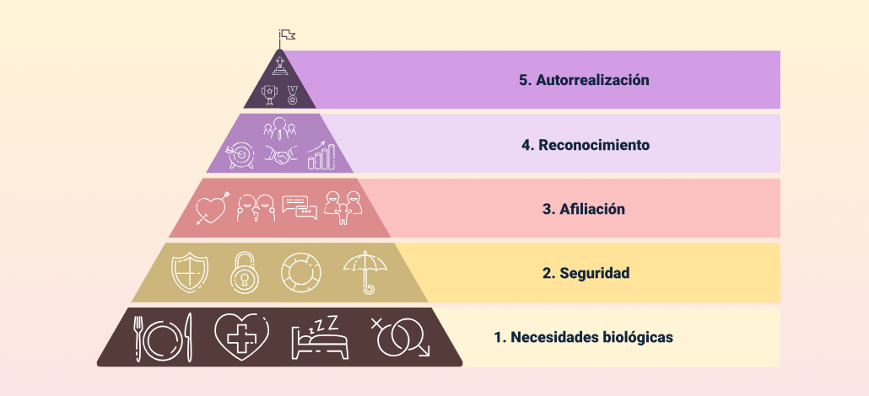

Nota: tomada de Maslow (1943).

**Pirámide de necesidades humanas de Maslow**

1. Necesidades biológicas.

2. Seguridad.

3. Afiliación.

4. Reconocimiento.

5. Autorrealización.

A continuación, se presenta la explicación de cada etapa, según sus necesidades:

**Necesidades biológicas básicas: i**mplican lo esencial para la supervivencia, como la salud, el alimento, el descanso y la reproducción.

**Necesidades de seguridad**: involucran la protección física, estabilidad económica, y la seguridad emocional, incluyendo tener un hogar y empleo.

**Necesidades de afiliación (sociales):** se refieren al sentido de pertenencia y amor, lo que incluye relaciones afectivas y sociales.

**Necesidades de reconocimiento y autoestima**: comprenden la necesidad de respeto, reconocimiento, éxito y autoconfianza.

**Necesidades de autorrealización**: en la cúspide de la pirámide, se encuentran necesidades como la creatividad, la moralidad, y el desarrollo del potencial humano, lo cual culmina en la autorrealización.

En esta última etapa, las personas buscan trascender sus necesidades de deficiencia para concentrarse en el crecimiento personal y la satisfacción profunda, logrando una vida que es tanto significativa como plena.

# Autoconcepto

El autoconcepto es la percepción y valoración que una persona tiene de sí misma en diferentes aspectos de su vida. Esta autoevaluación se construye a lo largo del tiempo y está influenciada por las experiencias personales, las relaciones interpersonales y el contexto social y cultural. Es un elemento clave en la formación de la identidad y desempeña un papel fundamental en la forma en que las personas se comportan, se relacionan con los demás y enfrentan los retos de la vida.



## Tipos de autoconcepto

El autoconcepto no es una entidad única, sino que se compone de diferentes dimensiones que reflejan las variadas áreas de la vida de una persona:

a) **Autoconcepto físico**

Se refiere a cómo una persona percibe su apariencia física y su cuerpo. Incluye aspectos como la imagen corporal, la percepción de la salud y la habilidad física. Este tipo de autoconcepto es influenciado por estándares culturales y sociales, así como por las experiencias individuales, como la participación en deportes o el feedback recibido de otros sobre la apariencia física.

b) **Autoconcepto social**

Está relacionado con la percepción que una persona tiene de su capacidad para interactuar y mantener relaciones con los demás. Incluye cómo se ve en su rol dentro de diferentes grupos sociales, como la familia, amigos, y compañeros de trabajo. Este tipo de autoconcepto se desarrolla a través de la interacción social y la retroalimentación que se recibe de otros.

c) **Autoconcepto académico**

Involucra la percepción de una persona sobre sus capacidades y competencias intelectuales y académicas. Es un factor importante en la motivación para el aprendizaje y el éxito académico. Este tipo de autoconcepto está influenciado por el rendimiento en el entorno escolar, las expectativas personales y las comparaciones con los compañeros.

d) **Autoconcepto emocional**

Abarca la comprensión y regulación de las emociones propias. Incluye la percepción de la capacidad para manejar el estrés, la ansiedad y otras emociones, así como la habilidad para expresarlas de manera apropiada. Este tipo de autoconcepto es crucial para la salud mental y el bienestar emocional.

## Autoconcepto y desarrollo personal

El autoconcepto es un componente esencial en el desarrollo personal y afecta profundamente cómo una persona enfrenta la vida. Las siguientes son algunas maneras en las que el autoconcepto influye en el desarrollo personal:

1. **Autoestima y autoconcepto**

La autoestima se deriva del autoconcepto; es decir, cómo una persona se valora a sí misma está directamente relacionado con cómo se percibe en diferentes áreas de su vida. Un autoconcepto positivo generalmente conduce a una alta autoestima, lo que se traduce en mayor confianza en uno mismo y en las propias capacidades.

1. **Autoestima y autoconcepto**

La autoestima se deriva del autoconcepto; es decir, cómo una persona se valora a sí misma está directamente relacionado con cómo se percibe en diferentes áreas de su vida. Un autoconcepto positivo generalmente conduce a una alta autoestima, lo que se traduce en mayor confianza en uno mismo y en las propias capacidades.

1. **Motivación y autoconcepto**

Las personas con un autoconcepto positivo tienden a estar más motivadas para alcanzar sus objetivos. Por ejemplo, alguien con un alto autoconcepto académico estará más motivado para perseguir metas educativas ambiciosas.

1. **Resiliencia y autoconcepto**

Es importante considerar que un autoconcepto positivo también está relacionado con la resiliencia, que es la capacidad para recuperarse de los contratiempos. Las personas con una fuerte percepción de sí mismas son más capaces de enfrentar desafíos y superar dificultades.

1. **Relaciones interpersonales y autoconcepto**

Cuando existe un autoconcepto social positivo, se facilitan las relaciones interpersonales saludables y satisfactorias. Las personas que se ven a sí mismas como competentes socialmente tienen más facilidad para establecer y mantener relaciones cercanas y significativas.

1. **Clima emocional y autoconcepto**

Influye en el clima emocional de una persona y en su bienestar general. Las personas con un autoconcepto sólido suelen tener un mejor control de sus emociones, lo que les permite mantener una actitud positiva frente a la vida.

# Madurez emocional

La madurez emocional se refiere a la capacidad de una persona para manejar y entender sus emociones de manera equilibrada y adecuada. Esta habilidad no solo involucra la gestión de las propias emociones, sino también la comprensión y respuesta efectiva a las emociones de los demás. Una persona emocionalmente madura es capaz de mantener la calma en situaciones de estrés, resolver conflictos de manera constructiva y mostrar empatía hacia los sentimientos ajenos.

Esta madurez implica un desarrollo continuo que incluye la autorreflexión, el aprendizaje de las experiencias, y la capacidad de adaptarse a cambios emocionales sin perder la estabilidad. La madurez emocional es fundamental para el bienestar personal y las relaciones interpersonales, ya que permite una interacción más saludable y efectiva con los demás. En el contexto profesional, es crucial para la resolución de problemas, la toma de decisiones y el liderazgo.

Para comprender mejor cómo se manifiesta la madurez emocional, es útil examinar sus componentes clave. Estos componentes desglosan las habilidades y capacidades que permiten a una persona mantener un equilibrio emocional adecuado y construir relaciones más efectivas. A continuación, se presentan los componentes clave de la madurez emocional:

1. Componentes de la madurez emocional

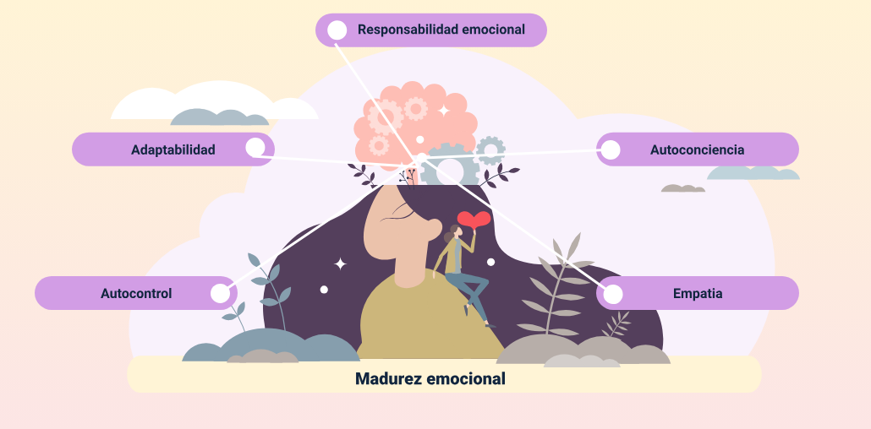

**Componentes de la madurez emocional**

* + Responsabilidad emocional
  + Autoconciencia
  + Empatía
  + Autocontrol
  + Adaptabilidad
  + Madurez emocional

La madurez emocional es esencial para una vida equilibrada y satisfactoria, tanto en el ámbito personal como profesional. Algunos ejemplos de cómo se manifiesta la madurez emocional en la vida cotidiana:

1. **Manejo de la frustración**

Una persona emocionalmente madura es capaz de enfrentar contratiempos o situaciones frustrantes sin dejar que las emociones negativas controlen su comportamiento. Por ejemplo, si en el trabajo surge un problema inesperado, en lugar de reaccionar con enojo o desesperación, la persona analiza la situación con calma y busca soluciones constructivas.

1. **Resolución de conflictos**

En una discusión, una persona con madurez emocional es capaz de escuchar activamente la perspectiva de los demás, incluso cuando no está de acuerdo, y responde de manera respetuosa. Por ejemplo, en un desacuerdo con un amigo, en lugar de reaccionar defensivamente, la persona busca un entendimiento mutuo y una solución que beneficie a ambas partes.

1. **Autocontrol en situaciones de estrés**

Durante momentos de alta presión, como exámenes o fechas límite en el trabajo, una persona emocionalmente madura puede mantener la calma, manejar su ansiedad y concentrarse en la tarea en cuestión sin perder la compostura.

1. **Empatía en las relaciones personales**

La madurez emocional se refleja en la capacidad de ponerse en el lugar del otro. Por ejemplo, cuando un ser querido expresa tristeza o preocupación, la persona emocionalmente madura no solo escucha, sino que también ofrece apoyo y comprensión, validando sus sentimientos.

1. **Adaptabilidad ante cambios**

Las personas emocionalmente maduras son capaces de adaptarse a cambios inesperados sin experimentar un colapso emocional. Por ejemplo, si un plan importante se cancela de último momento, en lugar de sentirse devastado, la persona lo toma con filosofía y encuentra una nueva manera de disfrutar el tiempo disponible.

Estos ejemplos muestran cómo la madurez emocional no solo mejora la calidad de vida personal, sino que también fortalece las relaciones interpersonales y el desempeño en entornos profesionales.

Síntesis

A continuación, se presenta una síntesis del componente formativo “Desarrollo de la inteligencia emocional y madurez”. Este componente cubre temas esenciales como la educación de la inteligencia emocional, incluyendo autocontrol, regulación emocional y manejo de conflictos. También aborda la empatía desde sus dimensiones cognitiva y emocional, la importancia del trabajo en equipo y las relaciones interpersonales. Además, se examinan la autoestima, el autoconcepto y la madurez emocional, destacando su impacto en el crecimiento personal y profesional. Finalmente, se exploran los conceptos de autorrealización, como motivación y necesidad, y su relación con una vida plena y satisfactoria.

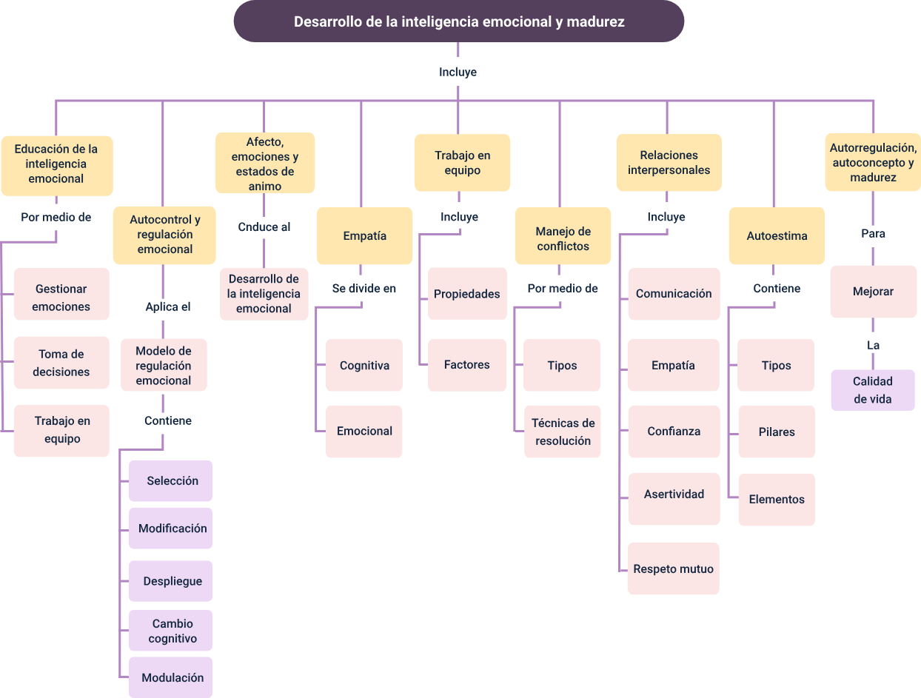

Material Complementario

| **Tema** | **Referencia** | **Tipo de material** | **Enlace del recurso** |
| --- | --- | --- | --- |
| Empatía | Ecosistema de Recursos Educativos SENA. (2020). Empatía [Video]. YouTube. | Video | <https://www.youtube.com/watch?v=nKDtHPPG9gg> |
| Manejo de conflictos | Ecosistema de Recursos Educativos SENA. (2022). Conflictos en la comunicación y sus soluciones [Video]. YouTube. | Video | <https://www.youtube.com/watch?v=A_qgEONAKhc> |

Glosario

**Afecto**: experiencia emocional básica, como alegría, tristeza, miedo o ira.

**Autoconcepto**: imagen mental que una persona tiene de sí misma, incluyendo sus cualidades, habilidades y valores.

**Autocontrol**: capacidad de regular nuestras emociones, pensamientos y comportamientos.

**Autoestima**: valoración que tenemos de nosotros mismos.

**Autorrealización**: tendencia innata a alcanzar nuestro máximo potencial.

**Crecimiento emocional**: proceso continuo de desarrollo de nuestras habilidades emocionales.

**Empatía**: capacidad de comprender y compartir los sentimientos de otra persona.

**Madurez emocional**: capacidad de gestionar nuestras emociones de manera saludable y de establecer relaciones interpersonales satisfactorias.

**Manejo de conflictos**: habilidad para resolver desacuerdos de manera constructiva.

**Relaciones interpersonales**: conexiones y vínculos que establecemos con otras personas.

Referencias bibliográficas

Bernal, A. (2002). El concepto de “Autorrealización” como identidad personal: una revisión crítica. Cuestiones pedagógicas: Revista de ciencias de la educación, 16, 11-24. <https://idus.us.es/xmlui/bitstream/handle/11441/51291/art_1.pdf?sequence=1&isAllowed=y>

Bisquerra, R., & Pérez, N. (2007). Las competencias emocionales. Educación XXI, 10, 61-82.https://www.redalyc.org/articulo.oa?id=70601005

Branden, N. (1994). Los seis pilares de la autoestima. Bantam.

Goleman, D. (1995). EmotionalIntelligence: WhyIt Can Matter More Than IQ. Bantam Books.

Goleman, D. (1995). Inteligencia emocional. Editorial Kairós.

Goñi, E., & Fernández, A. (2007). Los dominios social y personal del autoconcepto. Revista de Psicodidáctica, 12(2), 179-194. <http://www.redalyc.org/pdf/175/17512202.pdf>

Gross, J. J., & Thompson, R. A. (2007). Regulación emocional: Fundamentos conceptuales. En J. J. Gross (Ed.), Manual de regulación emocional (pp. 3-24). The Guilford Press.

Maslow, A. H. (1943). A Theoryof Human Motivation. PsychologicalReview, 50(4), 370-396.

Maslow, A. H. (1943). La Pirámide de Maslow: Los pasos para alcanzar la autorrealización. <https://www.pdcahome.com/9546/la-piramide-de-maslow-los-pasos-para-alcanzar-la-autorrealizacion/>

Maslow, A. H. (1954). Motivación y personalidad. Harper &Row.

Maslow, A. H. (1971). TheFartherReachesof Human Nature. VikingPress.

Nunes, M., Rigotto, D., Ferrari, H., & Marín, F. (2012). Soporte social, familiar y autoconcepto: relación entre los constructos. Psicología desde el Caribe, 29(1), 1-18. <http://www.redalyc.org/articulo.oa?id=21323171002>

Rosenberg, M. (1965). La sociedad y la autoimagen del adolescente. Princeton UniversityPress.

Silva, I., & Mejía, O. (2015). Autoestima, adolescencia y pedagogía. Revista Electrónica Educare, 19(1), 241-256. <http://www.redalyc.org/articulo.oa?id=194132805013>

Tafarodi, R. W., &Swann, W. B., Jr. (1995). Autoestima implícita. JournalofPersonality and Social Psychology, 68(2), 368-380.

Wilhelm, K., Martin, G., & Miranda, C. (2012). Autoestima profesional: competencia mediadora en el marco de la evaluación docente. Revista Latinoamericana de Ciencias Sociales, Niñez y Juventud, 10(1), 339-350. <http://www.redalyc.org/articulo.oa?id=77323982020>

Créditos

| **Nombre** | **Cargo** | **Centro de Formación y Regional** |
| --- | --- | --- |
| Milady Tatiana Villamil Castellanos | Responsable del equipo | Dirección General |
| Liliana Victoria Morales Gualdrón | Responsable de línea de producción | Centro de Comercio y Servicios - Regional Tolima |
| Eliana Milena Buitrago Umaña | Experta temática | Centro de Gestión de Mercados, Logística y Tecnologías de la Información - Regional Distrito Capital |
| Jorge Bustos Gómez | Asesor pedagógico | Centro de Comercio y Servicios - Regional Tolima |
| Viviana Esperanza Herrera Quiñonez | Evaluadora instruccional | Centro de Comercio y Servicios - Regional Tolima |
| Oscar Ivan Uribe Ortiz | Diseñador web | Centro de Comercio y Servicios - Regional Tolima |
| Jose Yobani Penagos Mora | Diseñador web | Centro de Comercio y Servicios - Regional Tolima |
| Francisco José Vásquez Suárez | Desarrollador full stack | Centro de Comercio y Servicios - Regional Tolima |
| Diego Fernando Velasco Güiza | Desarrollador full stack | Centro de Comercio y Servicios - Regional Tolima |
| Gilberto Junior Rodríguez Rodríguez | Animador y productor audiovisual | Centro de Comercio y Servicios - Regional Tolima |
| Ernesto Navarro Jaimes | Animador y productor audiovisual | Centro de Comercio y Servicios - Regional Tolima |
| Jorge Eduardo Rueda Peña | Evaluador de contenidos inclusivos y accesibles | Centro de Comercio y Servicios - Regional Tolima |
| Jorge Bustos Gómez | Validador y vinculador de recursos educativos digitales | Centro de Comercio y Servicios - Regional Tolima |